Министерство науки и высшего образования Российской

Федерации

Кафедра «Вычислительная техника»

**Отчёт**

по лабораторной работе №10

по курсу «Информационные технологии в профессиональной

деятельности»

на тему «Система контроля версий Git»

Выполнили:

Студенты группы 22ВВП1

Попов Д. А.

Беляев Д. И.

Ипполитов И. Д.

Приняли:

К.т.н., доцент Юрова О. В.

К.т.н., доцент Митрохина Н. Ю.

2023

**Цель**: научиться работать с веб-сервисом для хостинга проектов и их

совместной разработки GitHub. Создать свой публичный репозиторий.

**Ход работы:**

1. Создали новый репозиторий и добавили всех участников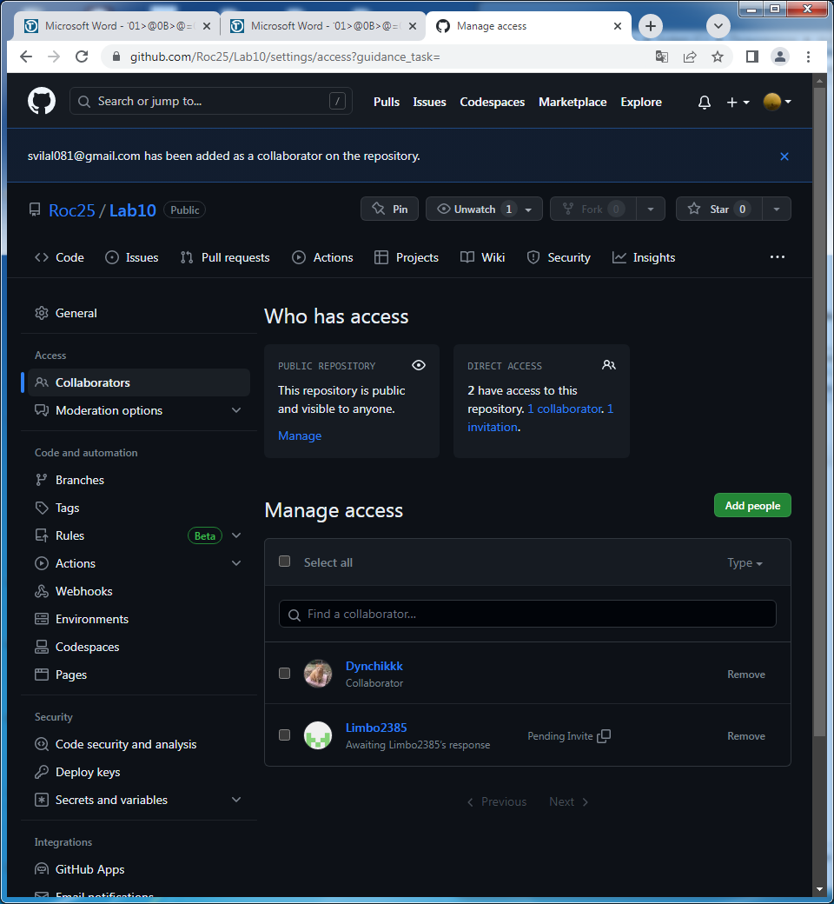
2. Добавили файлы лабораторных работ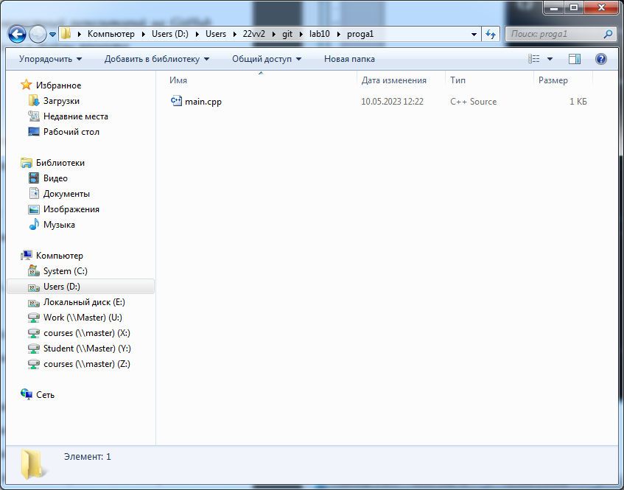
3. Задание студент 2:
4. Склонировал репозиторий и создал ветку «belyaev»  
   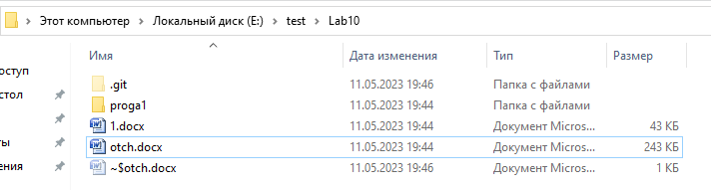

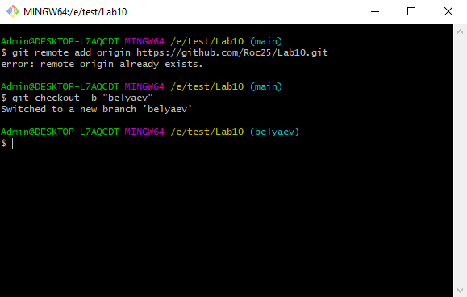

1. Изменил исходные данные в соответствии с заданием  
   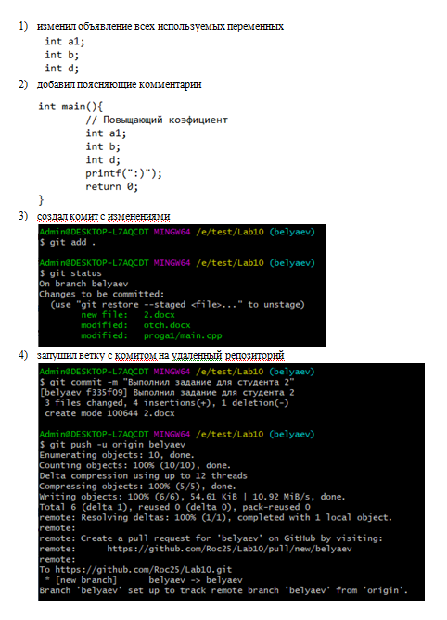
2. Создал документ «2.docx», в котором отразил все изменения  
   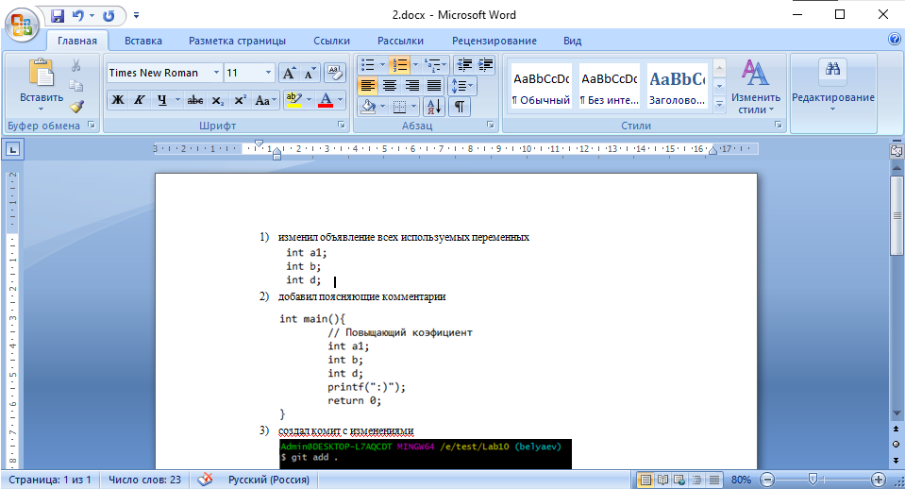
3. Создал запрос на слияние веток

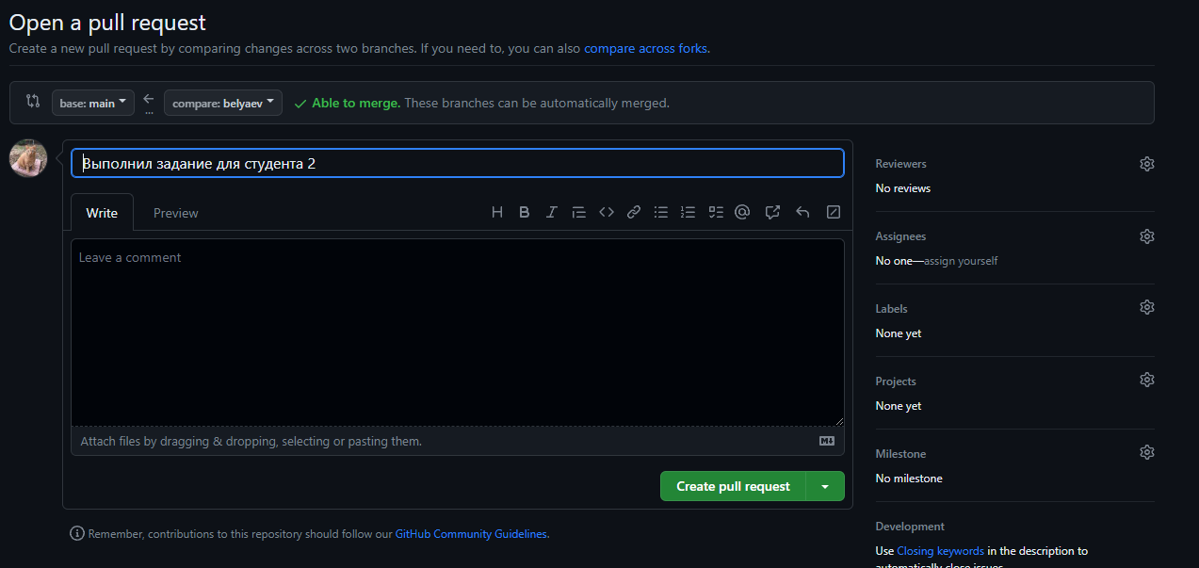

1. Задание студент 3:

**Вывод:**

**Ссылка на репозиторий:** <https://github.com/Roc25/Lab10.git>